10 ezer euróval díjazták a leginnovatívabb zöld kezdeményezést az MBH Bank felajánlásával
Kihirdették a Kék Bolygó Klímavédelmi Alapítvány .wave programjának idei győztesét
Idén negyedik alkalommal hirdette meg a Kék Bolygó Klímavédelmi Alapítvány a .wave akcelerációs programot, amely az MBH Bank támogatásával valósult meg. A programban a fenntarthatóságot középpontba állító startupok vesznek részt, akik közül a legkiemelkedőbb teljesítményt nyújtó csapatot az MBH Bank által felajánlott 10 ezer eurós díjjal jutalmazták. Az évfolyam legjobbja ezúttal a Fishee csapata lett, az idei „Best Performer” díjat pedig a Green Assistance csapata vihette haza. Az MBH Bank célja egy élhető, zöldebb jövő megteremtése, így kiemelt figyelmet fordít a fenntartható fejlődés ügyére, és aktívan hozzájárul a klímatudatos innovációk ösztönzéséhez.
A Kék Bolygó Alapítvány .wave akcelerációs programja 2022 óta segíti az olyan innovatív startupokat, amelyek megoldásai jelentős mértékben hozzájárulnak a környezeti, fenntarthatósági célok eléréséhez. A programban kilenc cég vesz részt, amelyek 3+6 hónapon keresztül szakmai mentorálásban részesülnek: az első három hónap intenzív képzését egy nyilvános bemutatkozó, a „Demo Day” zárja, ahol díjazzák a legkiemelkedőbb teljesítményt nyújtó vállalkozásokat. Ezt követően pedig fél éven keresztül még három nyomonkövető mentoring alkalmon kapnak további támogatást a fejlődéshez, illetve további céljaik megvalósításához.
A 2024-es program első szakaszát záró „Demo Day”-t a Fishee csapata nyerte – Váradi Tamás és Morvai Ákos –, akik egy napelemes kapásjelző készüléken dolgoznak, amely egy telefonos applikációval összekötve, szenzorokkal kiegészítve naplózza a fogásokat. Ez az újszerű megoldás egyedülálló módon ötvözi a modern technológiát a horgászat hagyományos élményével. Nemcsak környezetbarát, hanem rendkívül praktikus is, hiszen folyamatos működést biztosít anélkül, hogy gyakran kellene elemet cserélni vagy tölteni. A Fishee csapata az MBH Bank által felajánlott 10 ezer eurós fődíjat vihette haza.
„Az MBH Bank elkötelezett a környezettudatosság mellett, amellett, hogy saját működésébe integrálja a fenntarthatósági szempontokat, elhivatottan támogat olyan programokat, amelyek valós megoldásokat nyújtanak a klímaválság és a fenntartható fejlődés kihívásaira. Éppen ezért fontosnak tartjuk, hogy olyan innovatív kezdeményezéseket karoljunk fel, amelyek nemcsak gazdaságilag életképesek, hanem környezeti szempontból is fenntartható megoldásokat kínálnak. Ezért örömmel vettünk részt a .wave program támogatásában, amely inspiráló környezetet biztosít a startupok számára” – emelte ki Szege György, az MBH Bank ESG és fenntarthatósági vezetője.
A záró eseményen és a program során nyújtott kiemelkedő teljesítményért a Green Assistance csapata nyerte el a „Best Performer” díjat, akiket Pál Tamás képviselt az eseményen. A vállalat egyedülálló vészhelyzeti elektromosautó-töltési megoldásokat kínál, amelyek lehetővé teszik az akkumulátorok útközbeni fenntartható energiával történő újratöltését.
A programban további hét figyelemreméltó startup is részt vett:
2nd Cycle FlexCO: Osztrák startup, amely használt napelemek újrahasznosításával foglalkozik.
Enthela: A bolgár startup mikrobiális műtrágyával a fenntartható mezőgazdasági gyakorlatokat támogatja.
Fraxinea: Innovatív gombabőr anyagaival új alternatívákat nyújt a divat- és bútoripar számára.
Interspect: Magas felbontású légifotózással és vadállat megfigyeléssel foglalkozó vállalkozás.
Robinergy: Olyan szoftverek fejlesztésével foglalkoznak, amelyek segítségével könnyen mérhető, elemezhető és tervezhető a lakások szigetelése.
SMART Capacit System: Elektromos autók töltéséhez szükséges szoftverekkel foglalkoznak.
Walise: Egy szenzorokkal felszerelt okoseszközt fejlesztenek, amely belvízi halastavak vízminőségének mérésére, emberi és automatizált folyamatok rögzítésére, valamint termelők számára pontos tanácsok nyújtására szolgál.
A Kék Bolygó Klímavédelmi Alapítvány .wave programjában résztvevők munkája számos területen rávilágított arra, hogy a fenntarthatóság és a gazdasági innováció egymást erősítve teremthet értéket. 2024-ben a programot jelölték a Central European Startup Awards-ra, amelyben döntőbe került, idén pedig a Financial Times és a Statista közös (Europe’s Leading Start-up Hubs 2025) felmérésében vesznek részt, amely célja az európai akcelerátorok és inkubátorok tanulmányozása.
Sajtókapcsolat:
- sajto@mbhbank.hu
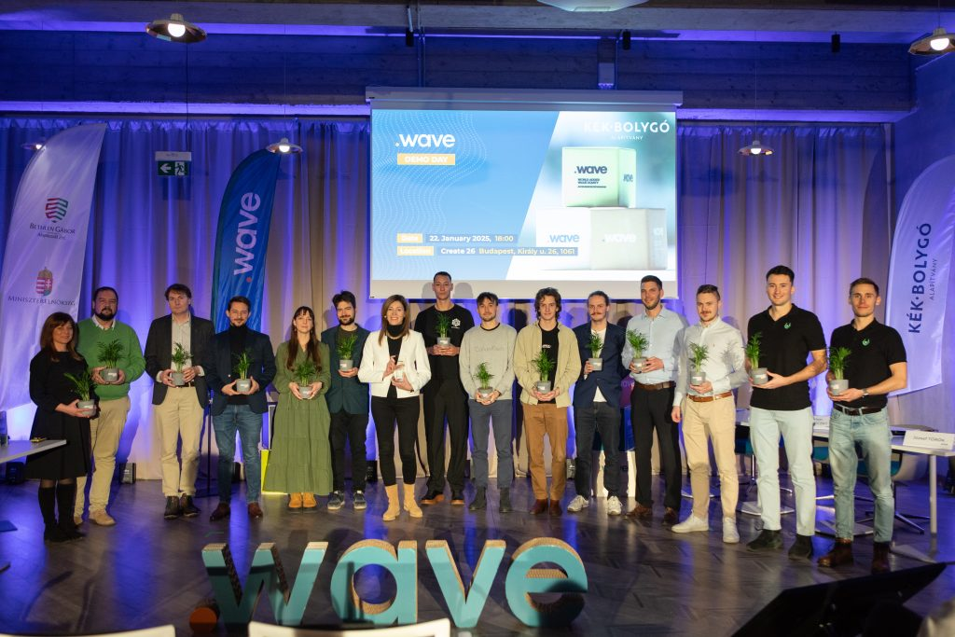 | © MBH Bank
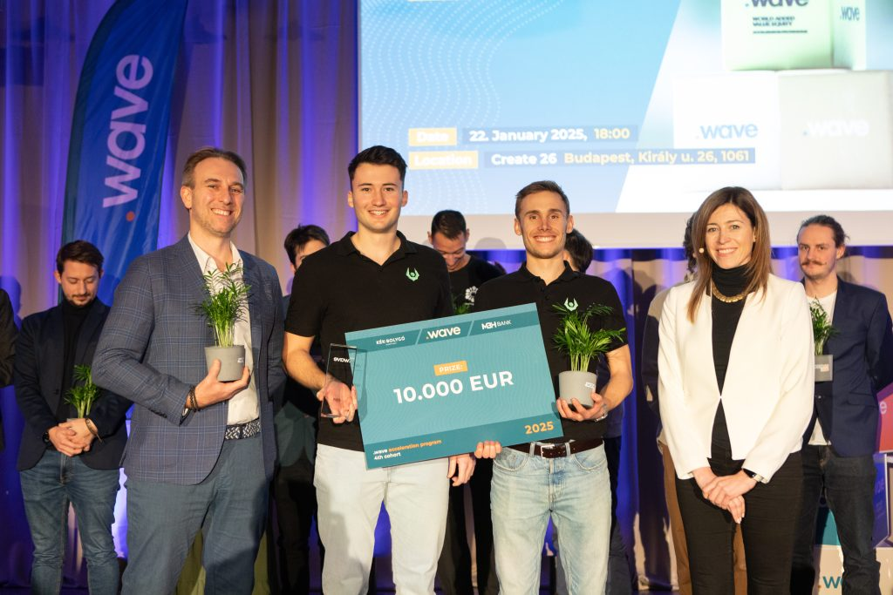 | © MBH Bank
Eredeti tartalom: MBH Bank
Továbbította: Helló Sajtó! Üzleti Sajtószolgálat
Ez a sajtóközlemény a következő linken érhető el:

